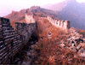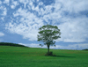
地球的叹息
荒漠扩大，土地沙化，全球气候出现异常等等现象,都说明恶劣的环境正在威胁着我们人类自己，地球在叹息。正如公益广告中所提示的"如果人类再不重视环境问题，那么人类最后一滴水将是我们的眼泪。"人类要爱护地球，更要重视环境问题。
环境污染物大体来自两个方面：一是来自人类的生产活动，大量自然界原来不存在的人工合成的各种有机化合物(近200万种)，以及每天约有成亿吨的固体废弃物；另一方面是来自人类的生活活动，如生活污水、垃圾等。被污染的对象则为大气、水体、土壤及生物(包括人类)。

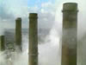 大气污染 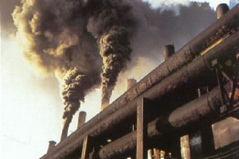
空气中污染物的浓度达到有害程度，以至破坏生态系统和人类正常生存和发展的条件，对人和生物造成危害的现象叫大气污染。大气污染的成因 有自然因素，如火山爆发、森林火灾、岩石风化等；也有人为因素，如工业废气、燃烧、汽车尾气和核爆炸等。
燃料排放柱形图表：

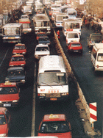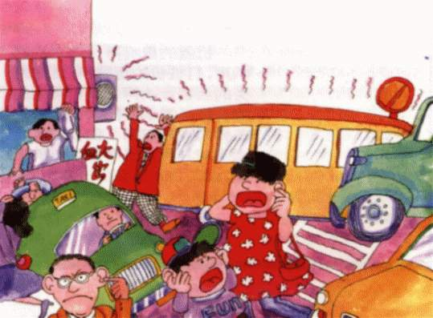
噪声污染
环境噪声污染，是指所产生的环境噪声超过国家规定的环境噪声排放标准，并干扰他人正常生活、工作和学习的现象。
表格1 城市区域噪声质量等级划分
等级 | 重度污染 | 好
等效声级（分贝) | >65.0 | ≤50.0

表格2 道路交通噪声质量等级划分
等级 | 重度污染 | 好
等效声级（分贝) | >74.0 | ≤68.0

图表1
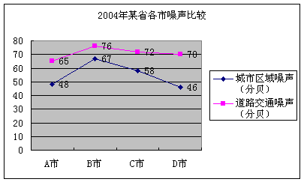

表格3 2004年某省各市噪声比较

市名 | 城市区域噪声（分贝） | 道路交通噪声（分贝）
A市 | 48
B市 | 67
C市
D市

表扬城市名单：

批评城市名单：

